MNOŽENJE IN DELJENJE S ČASOVNIMI ENOTAMI
13. 5. 2020

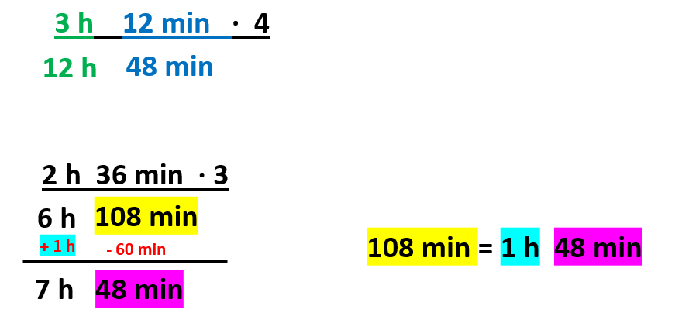
- MNOŽENJE: Množimo samo iste enote.
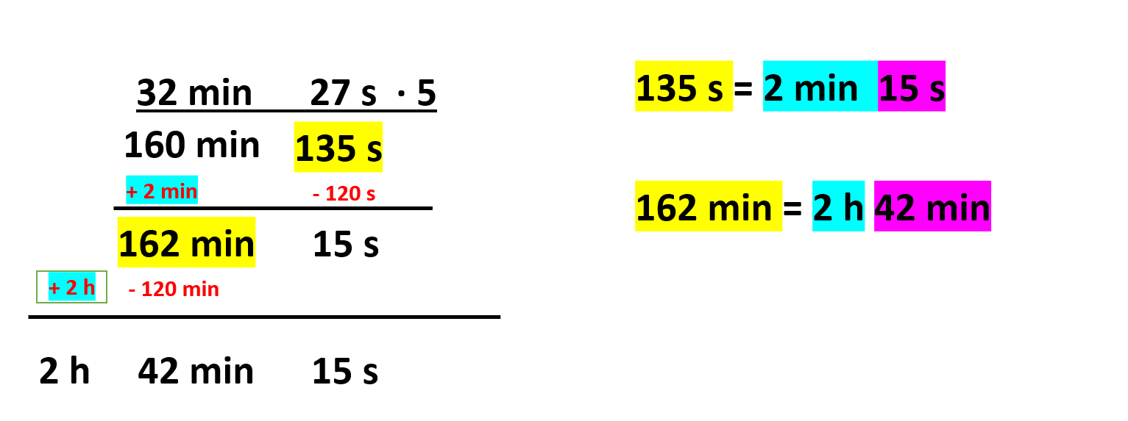
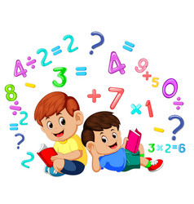

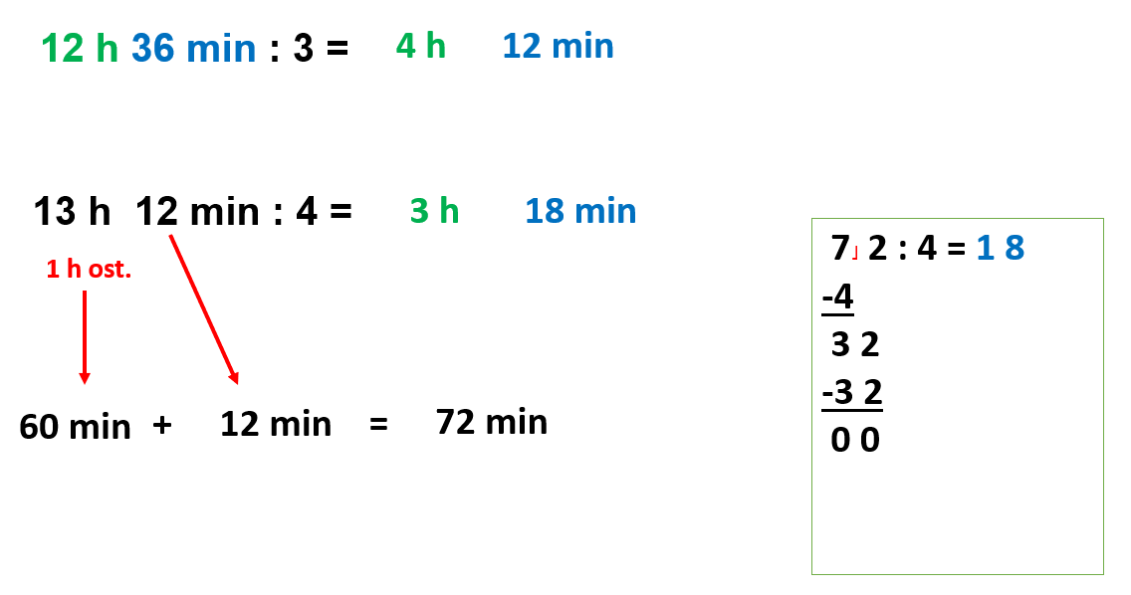
- DELJENJE: Delimo samo iste enote
VAJA:
Račune prepiši v zvezek in jih izračunaj. Rezultate po potrebi pretvori.
5 h 16 min . 5 22 h 10 min . 4

7 h 12 min . 8 37 min 42 s . 4

15 h 38 min . 2 17 h 17 min 17 s . 8

12 h 6 min : 6 = 21 min 14 s : 7 =

5 h 16 min : 2 = 47 min 48 s : 3 =

216 h 18 min : 9 = 53 min 6 s : 6 =
ODPRI PRIPONKO Z REŠITVAMI IN PREVERI SVOJE DELO.

